Hoofdstuk 2 – oefenopgaven website
Opdracht 2.1 Het handelssaldo
In 2021 bedraagt de exportquote van een land 60%, tegenover een importquote van 55%. Voor 2022 worden door het Planbureau van dit land de volgende veranderingen verwacht:
- de exportwaarde neemt af met 2%;
- de importwaarde neemt toe met 4%;
- het bruto binnenlands product (bbp) neemt af met 1%.
Het handelssaldo wordt berekend als exportwaarde goederen en diensten – importwaarde goederen en diensten.

a. Is de exportwaarde een stroomgrootheid of een voorraadgrootheid? Licht het antwoord toe.
b. Bereken voor 2021 het handelssaldo in procenten van het bbp.
c. Is het handelssaldo gelijk aan het saldo op de lopende rekening? Licht het antwoord toe.
d. Wijzen de verwachtingen van het Planbureau voor 2022 op een verbetering of op een verslechtering van de internationale concurrentiepositie van dit land? Licht het antwoord toe.
e. Leg met behulp van de door het Planbureau verwachte ontwikkelingen betreffende de export- en de importwaarde de verwachte daling van het bbp uit.
f. Bereken voor 2022 het door het Planbureau verwachte handelssaldo in procenten van het bbp (2 decimalen).

Het Planbureau geeft nog als aanvullende informatie dat voor 2022 verwacht wordt dat de exportprijzen met gemiddeld 5% stijgen.
g. Bereken met hoeveel procent het exportvolume volgens het Planbureau in 2022 zal veranderen (in 2 decimalen).

Opdracht 2.2 Rekenen met de betalingsbalans
Van een land zijn de volgende gegevens bekend (in miljarden euro’s)
export goederen | 525
kapitaalexport | 615
export diensten | 263
import diensten | 275
ontvangen inkomens(overdrachten) | 75
afname officiële reserves | 12
betaalde inkomens(overdrachten) | 83
saldo lopende rekening | -25
a. Hoeveel bedraagt het saldo van de financiële rekening? Licht het antwoord toe.
b. Bereken het bedrag van de import van goederen.
c. Bereken het bedrag van de kapitaalimport.
d. Hoeveel bedraagt het materieel betalingsbalanssaldo?

Opdracht 2.3
Onderstaande figuur bevat een pijlenschema, waarin positieve (+) of negatieve (−) verbanden staan. 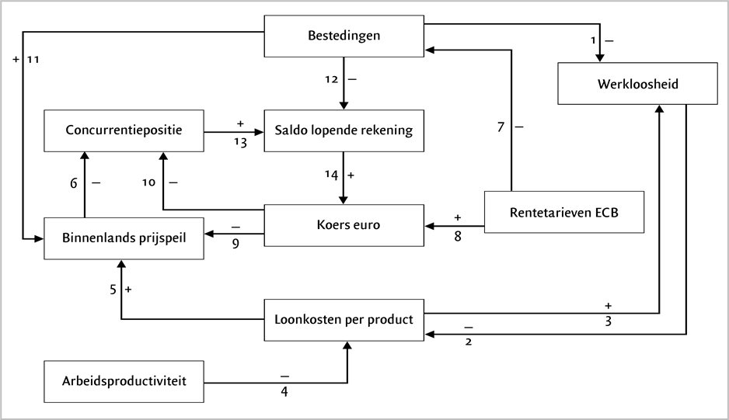

a. Leg het negatieve verband bij pijl 12 uit.

Via de pijlen 10 en 13 is te beredeneren wat het gevolg is van een stijging van de eurokoers voor het saldo op de lopende rekening.
b. Wordt er in de figuur uitgegaan van een prijselastische importvraag of juist van een prijsinelastische importvraag? Licht het antwoord toe.
c. Leg met behulp van de figuur uit welk gevolg een stijging van de arbeidsproductiviteit kan hebben voor het saldo op de lopende rekening. Geef de nummers van de gebruikte pijlen en geef bij elke pijl een verklaring voor het positieve- of negatieve verband dat bij die pijl staat.
d. Leg met behulp van het antwoord op vraag c uit welk gevolg een stijging van de arbeidsproductiviteit kan hebben voor het saldo op de financiële rekening.

Hoofdstuk 2 – uitwerkingen oefenopgaven
Uitwerking opdracht 2.1
a. Een stroomgrootheid, omdat de exportwaarde gemeten wordt over een bepaalde periode.
b. Stel bbp = 100, dan is de exportwaarde 0,60 × 100 = 60 en de importwaarde = 0,55 × 100 = 55. Het handelssaldo bedraagt dan 60 – 55 = 5 en dat is 5% van het bbp.
c. Nee, het saldo op de lopende rekening bevat ook nog het saldo van de ontvangen en betaalde inkomens(overdrachten).
d. Op een verslechtering van de internationale concurrentiepositie, omdat de exportwaarde afneemt en de importwaarde toeneemt. Dit kan veroorzaakt worden doordat de prijs van exportgoederen gestegen is en de prijs van importgoederen gedaald.
e. De daling van de exportwaarde betekent dat er minder goederen en diensten voor de export geproduceerd moeten worden. De stijging van de importwaarde betekent dat er meer goederen en diensten in het buitenland worden gekocht en dus minder in het eigen land, waardoor de productie in eigen land daalt. Beide ontwikkelingen betekenen een daling van de binnenlandse productie en daarmee een daling van het bbp.
f. Voor 2021 geldt: bbp = 100; exportwaarde = 60 en importwaarde = 55 (zie a).
Voor 2022 geldt: bbp = 0,99 × 100 = 99; exportwaarde = 0,98 × 60 = 58,8; importwaarde = 1,04 × 55 = 57,2. Het handelssaldo bedraagt 58,8 – 57,2 = 1,6. In procenten van het bbp is dat 1,6/99 × 100% = 1,62%.
g. Exportwaarde = exportprijs × exportvolume → exportvolume = exportwaarde/exportprijs.
Gebruik indexcijfers: Index exportvolume = (98/105) × 100 = 93,33. Het exportvolume daalt dan met 100 – 93,33 = 6,67%.

Uitwerking opdracht 2.2
a. Het saldo van de financiële rekening is altijd gelijk aan het tegengestelde saldo op de lopende rekening, dus een overschot van € 25 miljard.
b. SLR = 525 + 263 + 75 – import goederen – 275 – 83.
-25 = 863 – 358 – import goederen → import goederen = 25 + 863 – 358 = € 530 miljard.
c. SFR = 25 (zie a) en dat bestaat uit het saldo van de internationale kapitaalstromen +/- de verandering van de officiële reserves (waarbij een afname aan de ontvangstenkant geregistreerd wordt).
SFR = kapitaalimport – kapitaalexport + afname officiële reserves
kapitaalimport = SFR + kapitaalexport − afname officiële reserves
kapitaalimport = 25 + 615 – 12 = € 628 miljard.
d. Het materieel betalingsbalanssaldo bedraagt -€ 12 miljard. Dat is af te leiden uit het gegeven dat de officiële reserves afnemen met € 12 miljard.

Uitwerkingen opdracht 2.3
a. Als de bestedingen in een land toenemen, wordt er ook meer besteed aan geïmporteerde goederen en diensten, waardoor de importwaarde stijgt en het saldo op de lopende rekening verslechtert.
b. Van een prijselastische importvraag. De stijging van de eurokoers zorgt voor een verslechtering van de internationale concurrentiepositie, omdat de importprijzen daardoor dalen. Uit pijl 13 blijkt dat het saldo op de lopende rekening vervolgens verslechtert. De lagere importprijzen hebben blijkbaar een stijging van de importwaarde tot gevolg, hetgeen betekent dat het importvolume relatief sterker stijgt dan de importprijzen dalen.
c. Pijl 4: Als de arbeidsproductiviteit stijgt, dalen de loonkosten per eenheid product bij gelijkblijvende loonkosten per werknemer.
Pijl 5: Als de lagere loonkosten per eenheid product doorberekend worden in de verkoopprijzen, daalt het binnenlands prijspeil.
Pijl 6: Het lagere binnenlandse prijspeil zorgt voor een verbetering van de internationale concurrentiepositie, omdat producenten uit eigen land dankzij de lagere prijzen beter kunnen concurreren met buitenlandse producenten.
Pijl 13: De verbetering van de internationale concurrentiepositie zorgt voor meer export en minder import van goederen en diensten, waardoor het saldo op de lopende rekening verbetert.
d. Het saldo op de financiële rekening zal hierdoor verslechteren. De stijging van de arbeidsproductiviteit leidt tot een verbetering van het saldo op de lopende rekening (zie c). Een verbetering van het saldo op de lopende rekening gaat altijd gepaard met een verslechtering van het saldo op de financiële rekening.

